Amp모듈

사용 제원 (메카솔루션 발췌)

스피커 지름 : 50mm

스피커 규격 : 0.5w 8옴 (저가 이어폰 수준의 출력.)

앰프 모듈 크기 : 34 x 21 mm

고정용 구멍(입력단자 출력단자 옆 구멍) 3mm

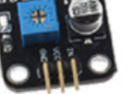

* 소리크기 조절 나사

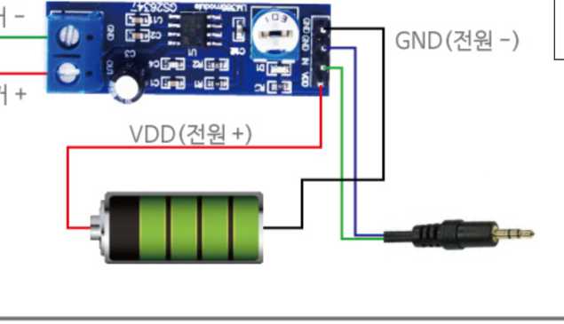(다른 앰프모듈 회로도 )

우리의 앰프 모듈의 단자는 맨 왼쪽 부터 접지, 중간 전원 , 오른쪽 스피커 입력으로 보인다.